**Movimento Luta de Classes**

**Felipe Sereno Soso**

**BRIEFING**

O site a ser desenvolvido tem o objetivo de aproximar trabalhadores da área da tecnologia da informação com sindicatos da categoria. Diante do enfraquecimento do movimento sindical no Brasil e da importância dessas organizações para o movimento operário emerge a proposta de construção desse banco de informações. O site deve conter um mapa interativo que mostra os sindicatos por Estado, além de diversos artigos e orientações práticas para ingressar em um movimento coletivo de trabalhadores.

**PESQUISA E COLETA**

Endereços dos sites:

1. <https://csb.org.br/>
2. <https://feittinf.org.br/>
3. <http://www.fenainfo.org.br/index.php>
4. <https://sindppd-rs.org.br/>
5. <https://sintinorp.com.br/>
6. <http://www.sindpdpr.org.br/>
7. <https://sindpd.org.br/sindpd/site/>
8. <https://sindiesp.org.br/sindicato/>
9. <https://sindti.com.br/>
10. https://sindpd-es.org.br/site/

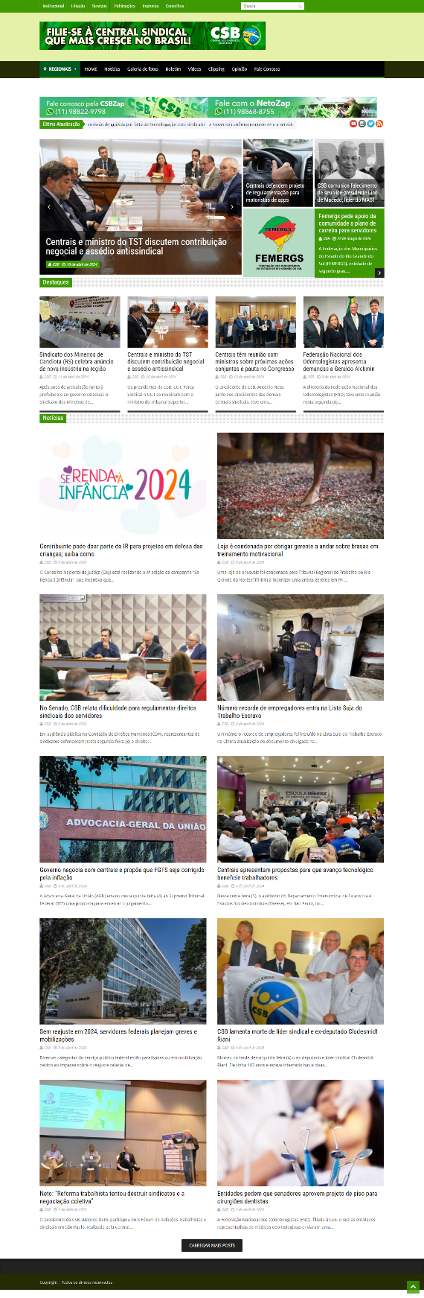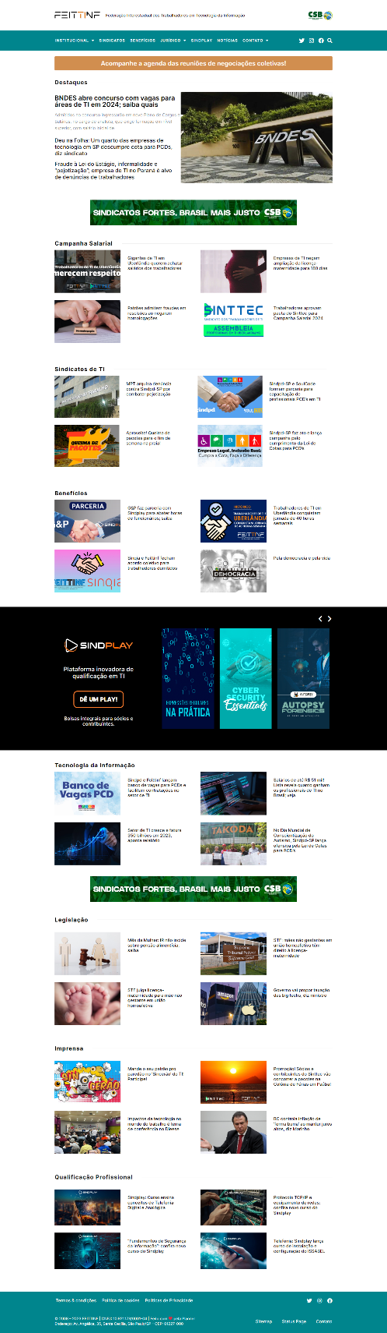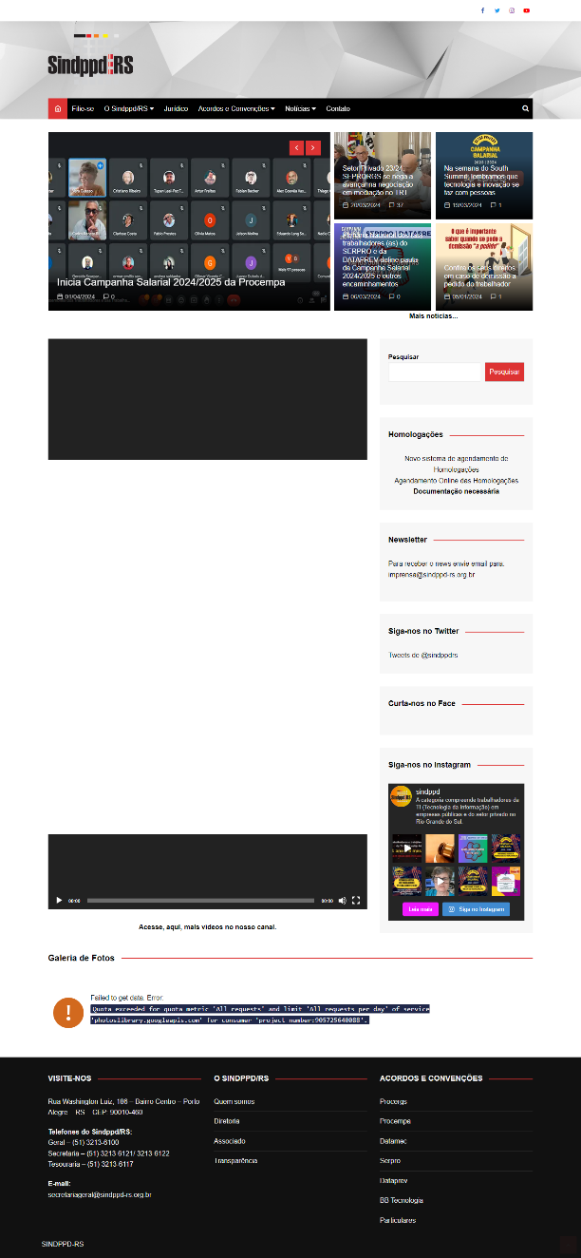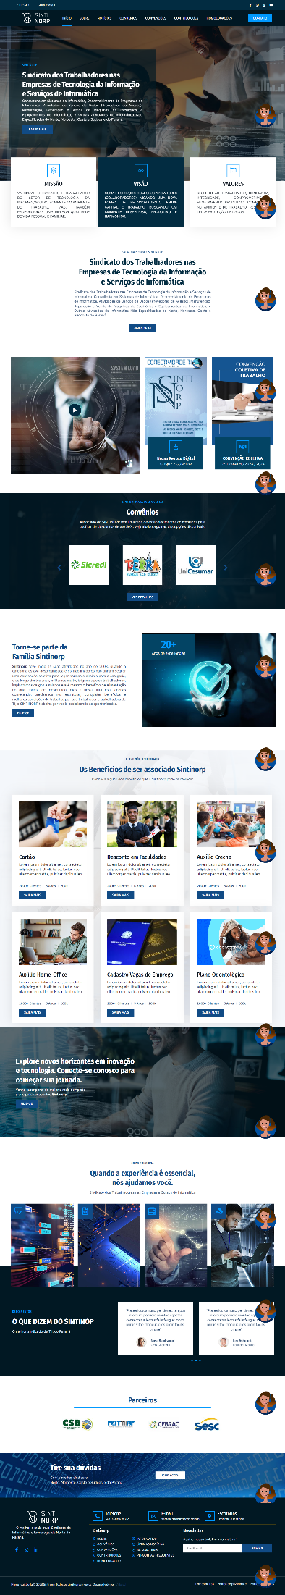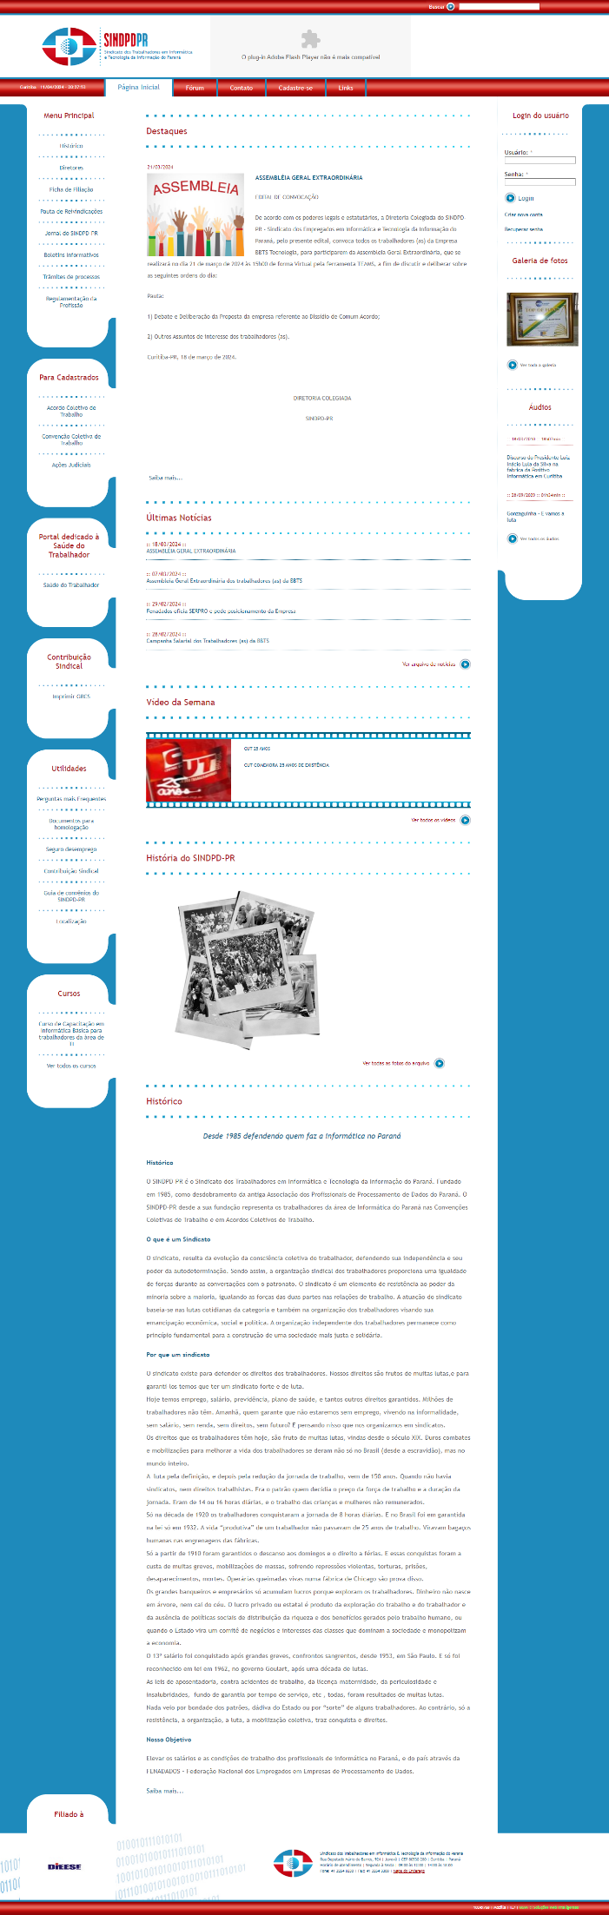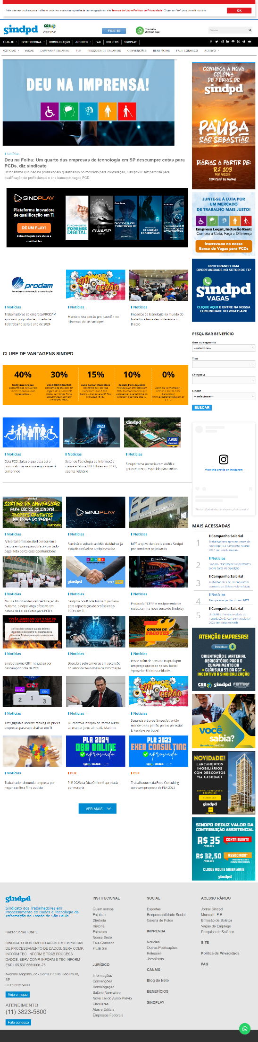

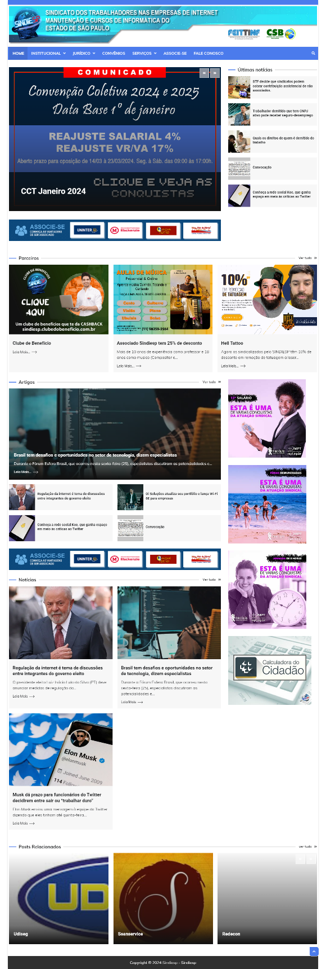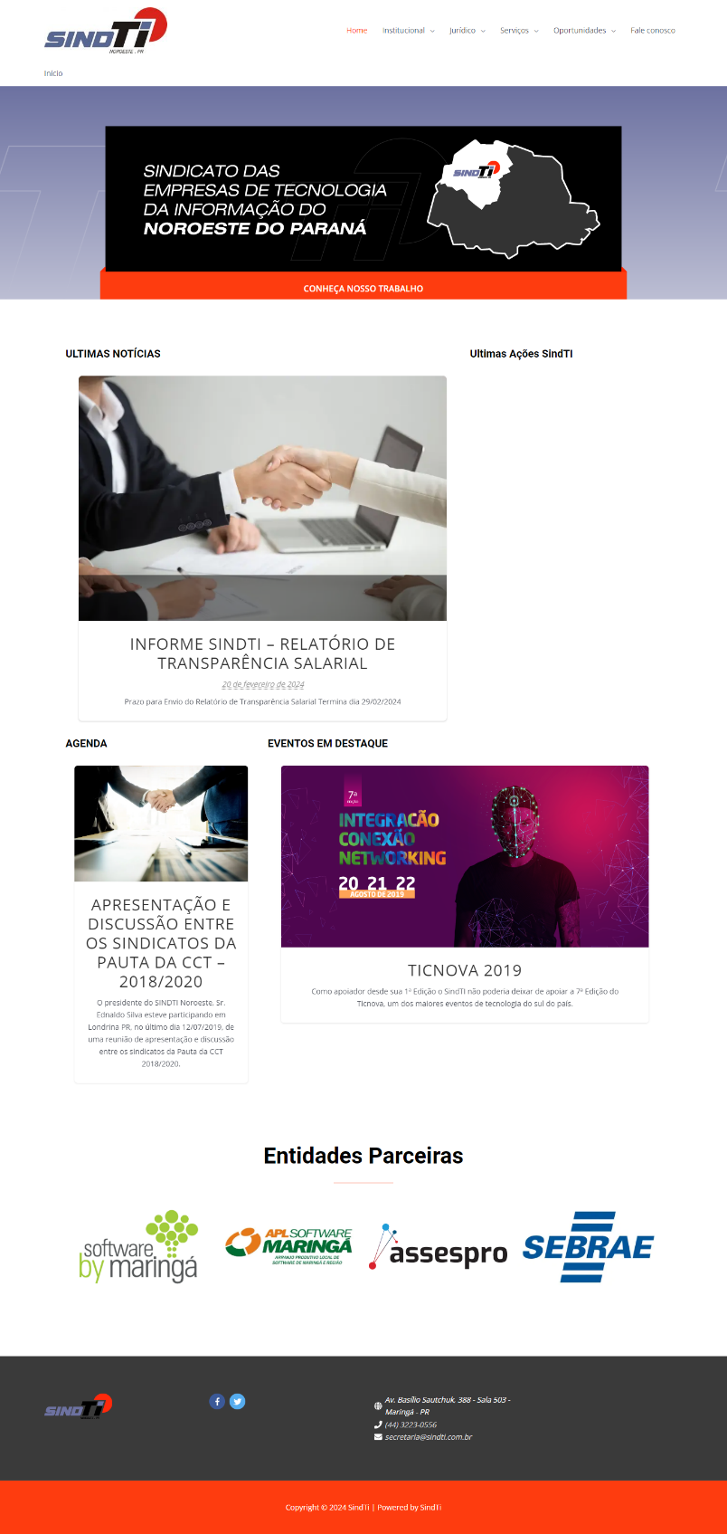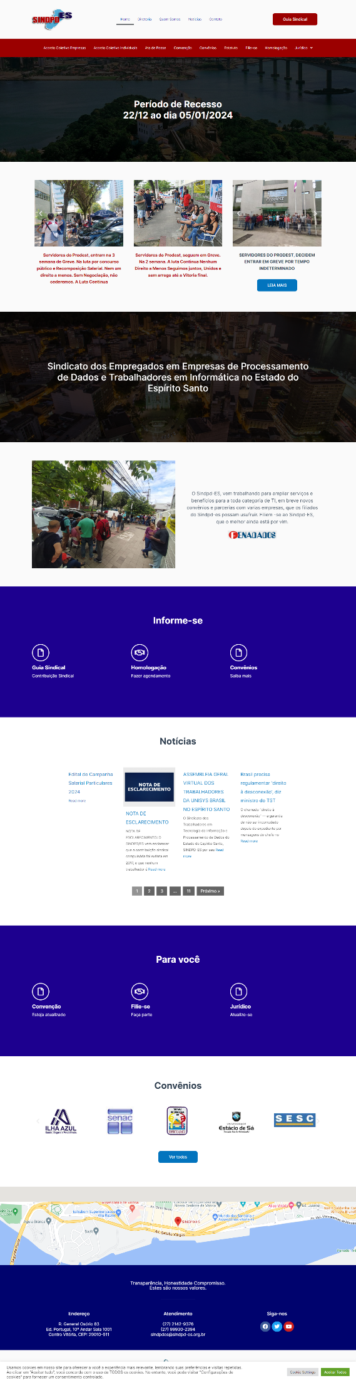

**WIREFRAMES E LAYOUTS**

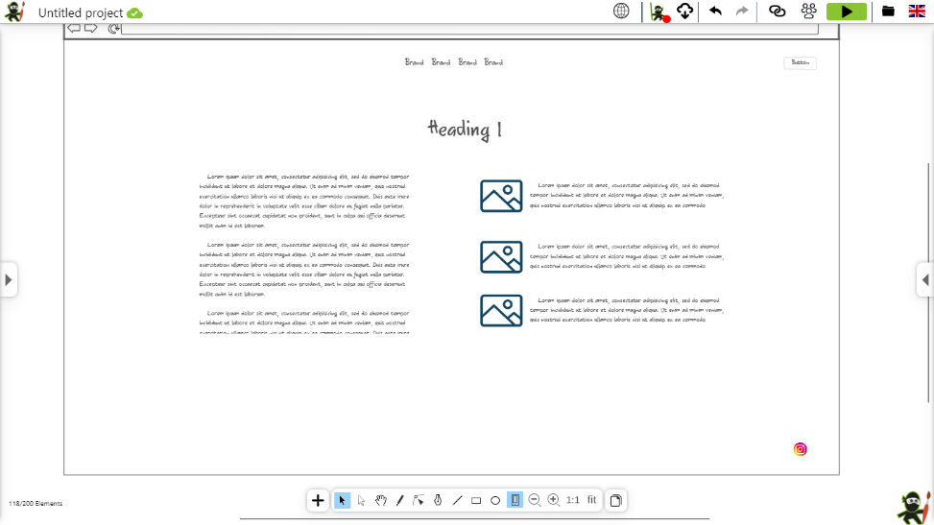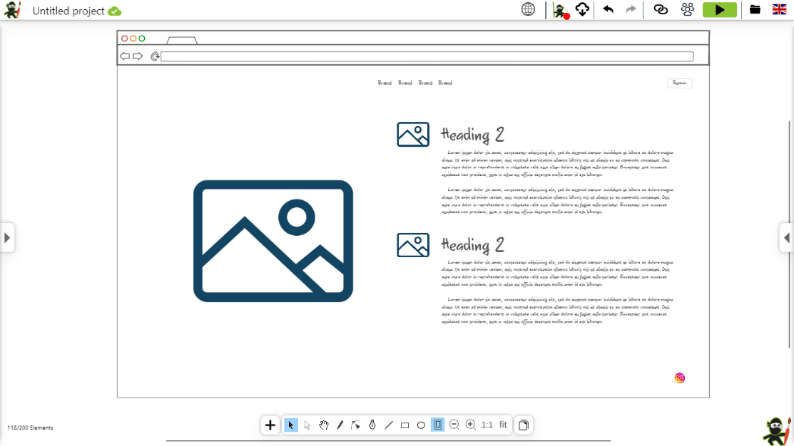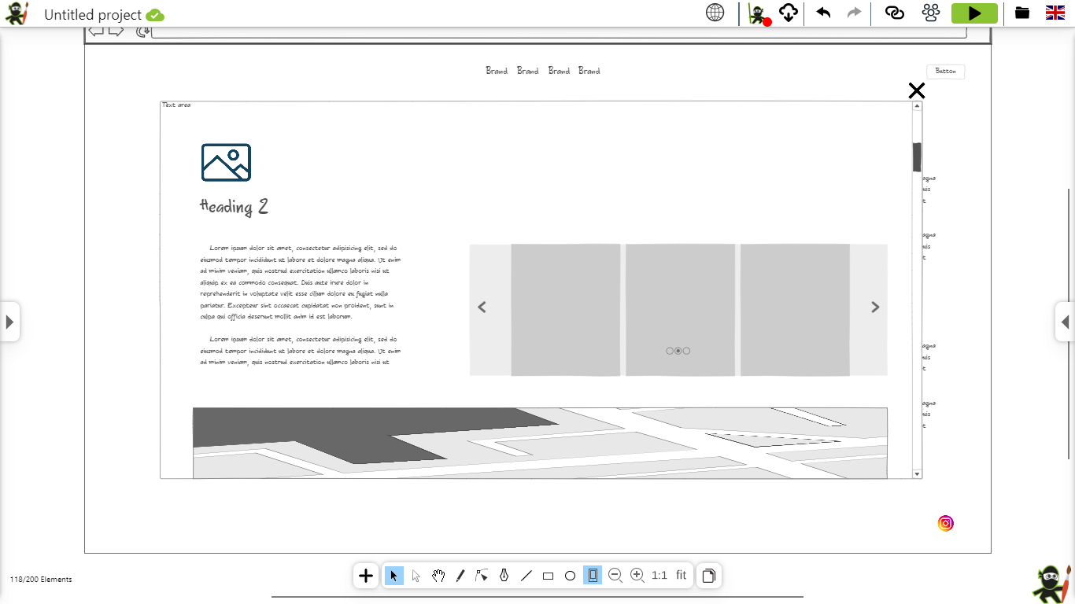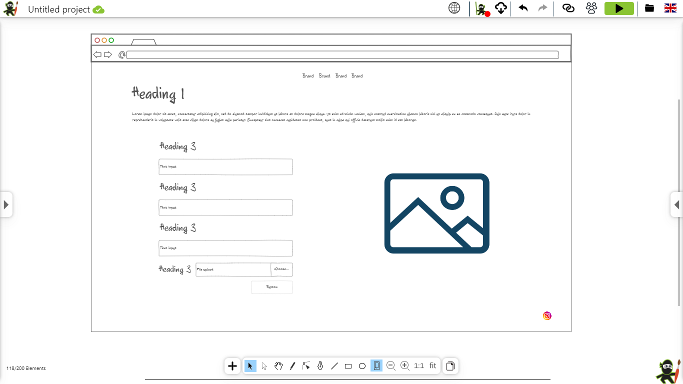

**CODIFICAÇÃO E DESENVOLVIMENTO**

Colocar aqui os padrões de cor utilizados e fontes. Também colocar quais plugins Jquery foram usados e o site oficial destes.

**VALIDAÇÃO E OTIMIZAÇÃO**

Colocar a captura de tela das validações HTML e CSS, conforme será visto em aula. Também colocar a captura de tela das otimizações de imagens conforme site que será mostrado.